迦密聖道中學 | 姓名
2003 / 2004 模擬會考練習 | 班別/學號 | ( )
中五 化學 | 試場
二零零四年三月十九日 (星期五) | 頁數：6
下午一時四十五分至三時正(一小時十五分鐘完卷) | 滿分額：75

甲部 ---- 多項選擇題 (@1分, 共25分)

1. 下列哪一項/兩項有關1,1,1-三氯乙烷(CH₃CCl₃)的陳述是正確的？
(1) CH₃CCl₃在室溫下能導電。
(2) CH₃CCl₃含有9對孤偶電子。
(3) CH₃CCl₃可用作有機溶劑。
A. 只有 (1)
B. 只有 (2)
C. 只有 (1) 和 (3)
D. 只有 (2) 和 (3)

2. 下表列出元素X和Y的質子和中子數目：
元素 | 質子數目 | 中子數目
X | 8 | 8
Y | 11 | 12
由元素X和Y合成的化合物的相對式量是
A. 19
B. 39
C. 54
D. 62

3. 物質X在固態時不能導電，但在液態時具良好導電性。X的熔點約為900⁰C。X在室溫下可能具有
A. 巨型離子結構
B. 巨型層片結構
C. 巨型金屬結構
D. 簡單分子結構

4. 下圖(圖一)表示金屬X與冷水反應時的情況：
(圖一)
氫氣
氫氣氣泡
水
漏斗
金屬X

金屬X與稀硫酸反應，可生成H_{2(g)} 和
A. XSO_{4(s)}
B. XSO_{4(aq)}
C. X₂SO_{4(s)}
D. X₂SO_{4(aq)}

5. 下列哪一項物質與稀氨水混合時會生出沉澱物？
A. 氯化銨
B. 硝酸鉀
C. 磷酸鈉
D. 硫酸銅(II)

6. 下列哪一種/兩種還原劑能使酸化高錳酸鉀溶液褪色？
(1) 二氧化硫
(2) 硝酸鉀
(3) 硫酸銅(II)
A. 只有 (1)
B. 只有 (2)
C. 只有 (1) 和 (3)
D. 只有 (2) 和 (3)

7. 下列哪種/哪些物質既是調味劑，又是防
腐劑？
(1) 氯化鈉
(2) 苯酸鈉
(3) 穀氨酸鈉
A. 只有 (1)
B. 只有 (2)
C. 只有 (1) 和 (3)
D. 只有 (2) 和 (3)

8. 下列哪一種/兩種反應屬氧化還原反應？
(1) 哈柏法
(2) 中和作用
(3) 置換反應
A. 只有 (1)
B. 只有 (2)
C. 只有 (1) 和 (3)
D. 只有 (2) 和 (3)

9. 下列哪項有關化學反應與所需催化劑的組合是正確的？
 | 反應 | 催化劑
A. | 催化水合作用 | 鉑
B. | 酯化作用 | 濃硫酸
C. | 哈柏法 | 氧化釩(V)
D. | 接觸法 | 磷酸

指引： 回答第10和11兩題時，請參考下
圖(圖二)：

圖二所示為一枚接駁在電路中的碳鋅乾電池。
(圖二)
石墨棒
糊狀氯化銨
氧化錳(IV)
鋅外殼
V

11. 在上圖的碳鋅乾電池中，氧化錳(IV)的功能是
A. 用作電池的電解質。
B. 減低電池的內電阻。
C. 吸收電化學反應中釋出的氫氣。
D. 作為鹽橋以保持電池的電中性。

12. 將上圖電池的其中一種成份混以氫氧化鈉加熱，即釋出一具刺激性氣味的氣體。該電池成份應該是
A. 鋅
B. 氧化錳(IV)
C. 氯化銨
D. 石墨

13. 下列哪一種/兩種工業產品的生產過程需要使用氫氧化鈉作為原料？
(1) 酒精
(2) 肥皂
(3) 洗潔精
A. 只有 (1)
B. 只有 (3)
C. 只有 (1) 和 (2)
D. 只有 (2) 和 (3)

14. 下列哪一項/哪兩項關於藥物的描述是正確的？
(1) 嗎啡是一種高效能的止痛劑。
(2) 阿士匹靈可對胃部組織造成刺激和破壞。
(3) 鎂奶的pH值小於7，因而可以中和胃酸。
A. 只有 (1)
B. 只有 (3)
C. 只有 (1) 和 (2)
D. 只有 (2) 和 (3)

15. 如果1克氮氣含有X個分子，那麼1克氬氣中含有多少個分子？
(相對原子質量：N=14.0, Ar=39.9)
A. 0.35X
B. 0.70X
C. 1.43X
D. 2.85X

16. 將1.00M氫氧化鈉溶液加入25.0cm³的1.00M硫酸直至硫酸完全中和，得出的硫酸鈉溶液的摩爾濃度是多少？
A. 1.00M
B. 0.50M
C. 0.33M
D. 0.25M

17. 將20.1g的水合硫酸鐵(II) [FeSO₄⋅xH₂O] 強熱時，生成9.1g的水。 求x的值。
(相對原子質量：H=1.0, O=16.0, S=32.1, Fe=56.0)
A. 5
B. 6
C. 7
D. 8

18. 按照質量計算，化合物X₂S含有58.9%的元素X。 元素X的相對原子質量是多少？
(相對原子質量：S=32.1)
A. 11.5
B. 23.0
C. 39.0
D. 46.0

19. 把2.88g的H₂X固體溶於一些蒸餾水中，並用蒸餾水將溶液稀釋至250.0cm³。 要完全中和25.0cm³經稀釋的溶液，需要用16.0cm³的0.40M氫氧化鈉溶液。 H₂X的摩爾質量是
A. 22.5g
B. 45.0g
C. 90.0g
D. 180.0g

20. 下列哪一項/哪兩項關於「皂性清潔劑」的描述是正確的？
(1) 它在酸性溶液中失去清潔能力。
(2) 它在海水中會產生浮渣。
(3) 石油是它的主要生產原料之一。
A. 只有 (1)
B. 只有 (3)
C. 只有 (1) 和 (2)
D. 只有 (2) 和 (3)

指引：以下六題(第21題至第25題)，每題均由兩敘述句組成。考生須先判斷該兩敘述句是否正確(若兩敘述句均屬正確，則須判斷第二敘述句是否第一敘述句的合理解釋)，然後根據下表，從A到D四項中選出一個正確答案：
A. 兩敘述句均屬正確，而第二敘述句為第一敘述句的合理解釋。
B. 兩敘述句均屬正確，但第二敘述句並非第一敘述句的合理解釋。
C. 只有一敘述句正確，而另一敘述句是錯誤的。
D. 兩敘述句均屬錯誤。

 | 第一敘述句 |  | 第二敘述句
21. | 氯化氫是一種酸性氣體。 |  | 它可溶解在四氯甲烷中。
22. | 氯氣可將溴化鉀溶液由無色轉成棕色。 |  | 溴離子的還原能力較氯離子高。
23. | 香煙燃點時釋出的尼古丁可增加心肺的負荷。 |  | 尼古丁刺激呼吸管道過份分泌黏液。
24. | 不銹鋼並不是一種金屬元素。 |  | 不銹鋼由鐵、鉻和鎳混合而成。
25. | 比較丙烷和丙烯的燃燒表現，丙烷會釋出較多黑煙。 |  | 丙烷的分子結構中含有碳-碳雙鍵。

乙部 ---- 傳意題 (8分)

試簡述鉀金屬的物理特性，並解釋它與冷水進行化學反應時的各項觀察和表現。 (8分)

丙部 ---- 結構式問題 (42分) ----- 選答三題

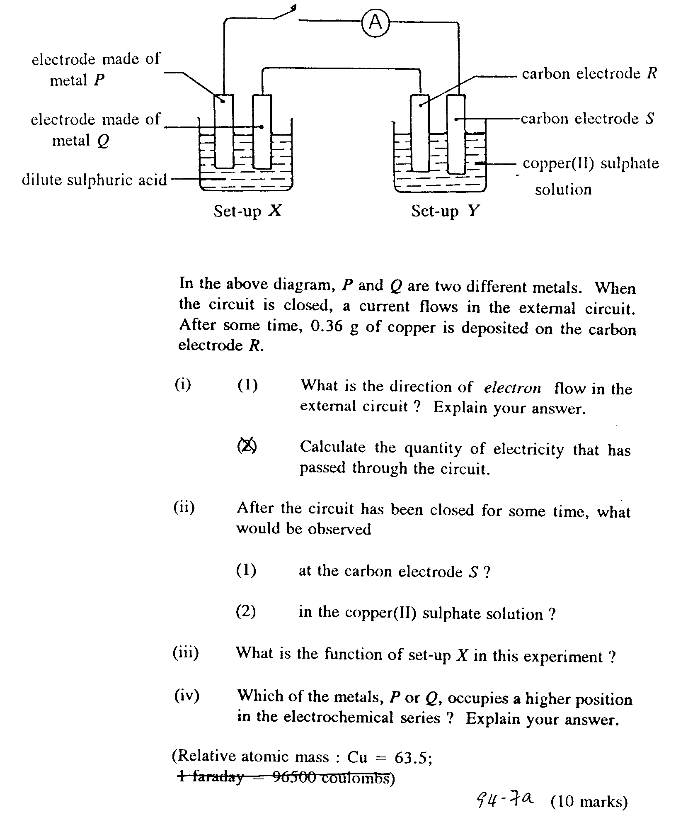
1.
(圖三)
碳電極R
碳電極S
硫酸銅(II)溶液
金屬P
金屬Q
稀硫酸
裝置X
裝置Y

在上圖(圖三)中，P和Q是兩種不同的金屬。 當電路閉合後，安培計顯示有電流從外電路通過。 過了一段時間後，有銅金屬在 碳電極R 的表面上沉積。
(a) 裝置X 的功能是什麼？
(b) 電子在外電路中是循著什麼方向流動的？
(c) 若比較 金屬P 和 金屬Q，
(i) 哪一種金屬具有較高的化學活潑性？ 試解釋你的答案。
(ii) 寫出在金屬P 和 金屬Q上的反應的半方程式。
(d) 寫出在 碳電極R 表面發生的電化學反應的 半方程式 。
(e) 當電路閉合後，
(i) 碳電極S 的表面上有什麼可見的觀察？
試寫出有關的 半方程式 來解釋該項現象。
(ii) 電解質的顏色有什麼改變？ 解釋你的答案。
(14分)

2. 下圖(圖四)的實驗裝置可用來研究濃硫酸與銅金屬之間的化學反應。
(圖四)
集氣瓶B
濃硫酸
加熱
濃硫酸
銅粒
氣體X
玻璃瓶A
導管

當濃硫酸接觸到熾熱的銅粒之後，銅粒漸漸溶解，且釋出無色氣泡和白色煙霧。
該氣體沿著導管通過玻璃瓶A中的濃硫酸後，被集氣瓶B收集起來(氣體X)。
(a) 氣體X 是什麼氣體？
把 氣體X 通入酸化高錳酸鉀溶液中，有什麼可見變化？ 寫出有關的 離子方程式。
(b) 寫出濃硫酸與銅粒反應的 離子方程式 。
(c) 寫出上圖收集氣體生成物的方法名稱。
這收集方法是建基於 氣體X 的什麼 物理特性？
(d) 玻璃瓶A中的濃硫酸的 功能 是什麼？
(e) pH試紙可用來測試 濃硫酸 的酸鹼度，然而當pH試紙接觸到濃硫酸後，
試紙先轉成紅色，接著轉成黑色。 上述的變化展示出濃硫酸具有 哪兩種特性？
(f) 將一片潤濕的新鮮大紅花的花瓣放入集氣瓶B中，閑置一個小時。
(i) 寫出 一項 預期的可見變化。
(ii) 輔以有關的 離子方程式 ，解釋此項變化涉及的化學原理。
(g) 盛載濃硫酸的試劑瓶外貼有下圖(圖五)的危險警告標籤。
這標籤表示濃硫酸具有什麼特性？
(圖五)

(h) 試描述如何將濃硫酸稀釋，以製備一稀硫酸溶液。
(14分)
3. 某學生使用下圖(圖六)的裝置來製備 丙酸 ：
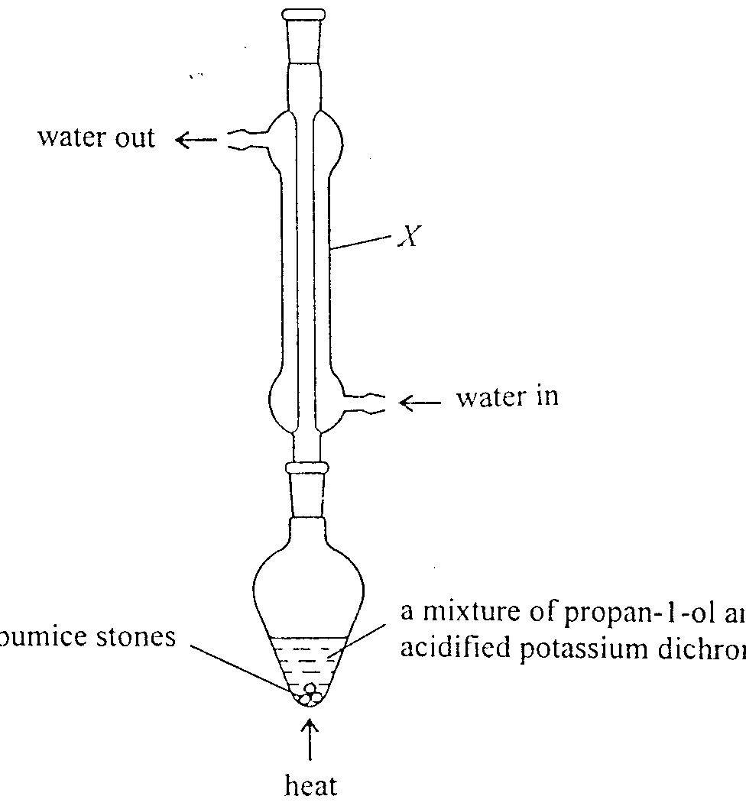
(圖六)
X
入水
出水
酸化重鉻酸鉀溶液
和 Y 的混合物
防漰沸小石
加熱

(a) 試說明 裝置X 對於該化學反應的重要性。
(b) 梨型瓶內的Y 是什麼？
(c) 寫出Y 所屬的同系列的名稱，並討論它的溶水度。
(d) 當該反應進行了數小時後，混合物的顏色由原來的 橙色 轉為 綠色。
(1) 寫出 重鉻酸鉀 在上述反應中的功能。
(2) 寫出有關的 半方程式 來描述 重鉻酸鉀 在反應中的變化。
(3) 建議 一種 適宜用來將 重鉻酸鉀 酸化的物質。
(e) 在反應完畢後，我們如何取得純度較高的 丙酸 ？
(f) 丙酸 可與鎂反應，釋出一無色氣體。
(i) 寫出有關上述反應的 離子方程式 。
(ii) 描述一項測試和確認該反應的氣體生成物的方法。
(g) 他後來將 丙酸 與Y混合，再加入濃硫酸，並使用與上圖(圖六)一樣的裝置進行反應。
他在反應後得出一種帶有水果香味的產物。
(i) 濃硫酸 的功能是什麼？
(ii) 畫出該種「帶有水果香味的產物」的分子結構式。
(14分)

4. 下圖(圖七)所示是一艘運油輪的內部結構簡圖：
氮
原油
海水
外壁
內壁
(圖七)

(a) 為什麼在運油輪中，須在原油上面的空間注入氮？
(b) 畫出氮的電子圖。
(c) 此運油輪是由鋼鐵所製，在船身上已有不少銹蝕的痕跡。
(i) 列出導致鐵銹蝕的兩項因素。
(ii) 內壁和外壁比較，哪處會有較嚴重的銹蝕現象？ 為什麼？
(iii) 建議可以防止該船壁銹蝕的兩種方法。
(d) 在該運油輪航行的路途中，可能會發生漏油的意外。
試舉出因漏油引致的兩項環境污染問題。
(e) 原油是一種不可再生能源。
「不可再生能源」是什麼意思？
(f) 原油除了可用作燃料、蠟、潤滑油、瀝青等用途外，還可用作生產多種不同的工業產品。
試想像若果原油的價格上升，會引致什麼工業產品的價格也會上升？ 請舉出兩項。
(14分)

~全卷完~

